**ПРОЕКТ З ФІЗИКИ**

**НА ТЕМУ:**

**Підготував:**

учень 9-Б класу

ТЗОШ №26 ім. Д.Заплітного

Абухажар Ісмаїл

**Тернопіль-2020 р.**

Як Леонід Каденюк став єдиним космонавтом незалежної України: цікаві факти

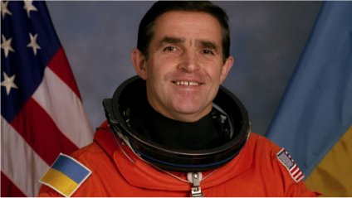

Леонід Каденюк

Леонід Каденюк був першим і поки що єдиним космонавтом незалежної України. У День космонавтики згадуємо біографію Каденюка та його історичний політ у космос.

Леонід Каденюк вписав своє ім'я в історію України та світу, тож його досягненням ми завжди пишатимемося. І хоча космонавта не стало в 2018 році, ми повинні пам'ятати його біографію.

Біографія Леоніда Каденюка.

Каденюк народився 28 січня 1951 року в селі Клішківці, Хотинського району Чернівецької області в сім'ї сільських вчителів. Стати космонавтом він хотів з самого дитинства. Зрештою, у той час про цю престижну професію мріяло чимало людей, адже юність Леоніда припала на період розвитку космічної сфери в СРСР, коли всі захоплювалися Юрієм Гагаріним.

Закінчивши середню школу зі срібною медаллю, Каденюк вступив до Чернігівського вищого військового авіаційного училища льотчиків. Там він здобув диплом льотчика-інженера.

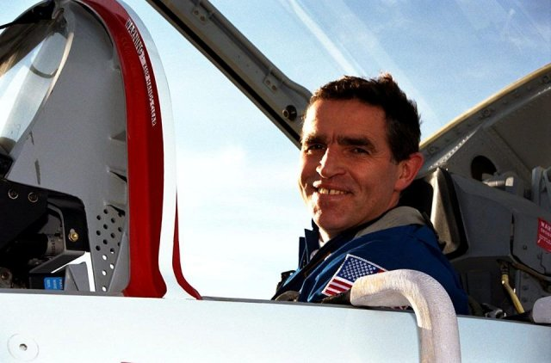

Леонід Каденюк У 1976 році Леонід вирішив спробувати свої сили у відборі до загону радянських космонавтів. Після тривалих фізичних і психологічних тренувань його разом зі ще вісьмома чоловіками відібрали серед понад 3 000 охочих.

Опісля Леонід Каденюк пройшов загальнокосмічну підготовку і отримав кваліфікацію льотчик-випробувача та космонавта-випробувача. У 1985 році Леонід Костянтинович вирішив здобути другу вищу освіту і вступив до Московського авіаційного інституту, який закінчив у 1989 році за спеціальністю "інженер-механік".

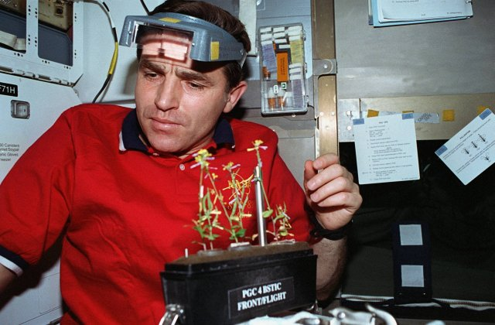

Леонід Каденюк

Тривалий час Каденюк вивчав різні космічні кораблі та літав більш ніж на 50 типах літаків різного призначення, здебільшого – винищувачах. Якщо порахувати загальну кількість часу, проведеного ним в небі, цей показник перевищить 2 400 годин. Виходить, що Леонід Каденюк відпрацював в небі 100 повних діб без посадки.

Політ у космос

Коли вже за часів незалежної України постало питання про політ українця на борту американського космічного корабля, Каденюк написав заяву про бажання взяти участь у конкурсі. Незабаром його викликали на комісію. Перед запуском шаттла "Колумбія" в космос і участю в цій місії, Леонід Каденюк пройшов безліч виснажливих тренувань і випробувань, які готували його до тривалого перебування в умовах невагомості.

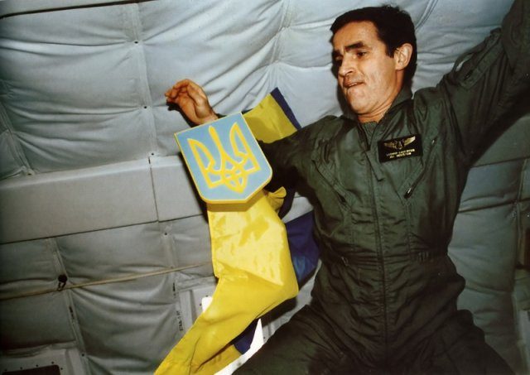

Леонід Каденюк

З 19 листопада по 5 грудня 1997 року Каденюк здійснив політ на американському транспортному космічному кораблі "Колумбія" місії STS-87. У космосі українець та його колеги проводили експерименти спільного українсько-американського дослідження з трьома видами рослин: ріпою, соєю і мохом. Зокрема, вони вивчали, як стан невагомості впливає на фотосинтетичний апарат рослин, на запліднення та розвиток зародка тощо.

"У космосі найбільше вражає такий чинник космічного польоту як невагомість. Вражає сам космос і весь Всесвіт. Я був вражений тим, як виглядає Земля з космосу. Це було просто неймовірно. Жодна фотографія космосу не здатна передати тієї краси Всесвіту, яку людина може побачити своїми очима", – описував своє перебування в космосі Каденюк.

Саме завдяки Каденюку на орбіті Землі пролунав державний гімн України. "Я був першим, хто полетів у космос з українським прапором і виконав завдання українського уряду. У 1997 році вперше український гімн пролунав у відкритому космосі", – казав Каденюк.

Життя після невагомості

Повернувшись в Україну, генерал-майор Леонід Каденюк працював у лавах Збройних сил України: обіймав посади начальника управління авіації військ ППО України, помічника Президента України з питань авіації і космонавтики, заступника Генерального інспектора Генеральної військової інспекції при Президентові України, радника Президента України з питань авіації і космонавтики.

У 2002 році Каденюк також став народним депутатом України. У парламенті він виконував обов'язки заступника голови Комітету Верховної Ради України з питань нацбезпеки та оборони.

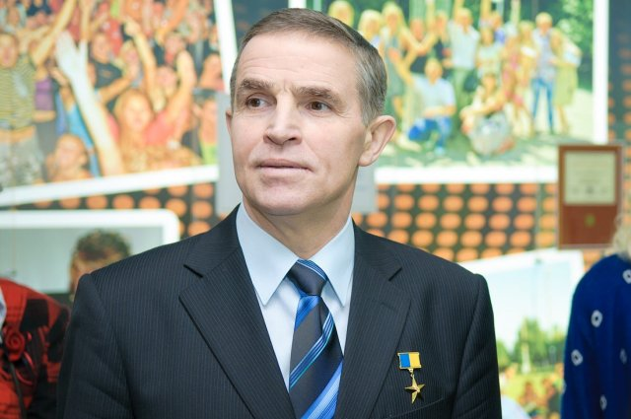

Леонід Каденюк

Плідно працював Каденюк і на науковій ниві: у 2006 році він блискуче захистив дисертацію на здобуття вченого ступеня кандидата технічних наук. Загалом він став автором 5 наукових праць та художньо-публіцистичної книги "Місія – Космос".

Не залишав Каденюк і спорт: навіть у свої 67, коли з моменту польоту пройшло багато років, космонавт продовжував займатися спортом і підтримував себе в хорошій фізичній формі. Помер Леонід Каденюк від раптового серцевого нападу.